—智慧商用显示终端

**43寸立式广告机技术参数**

**产品概述：**

* **高清：**采用高清16:9全视角LCD显示屏，分辨率为1920*1080
* **超薄：**工业级外观，设计合理，稳固结实，最薄处28.3mm
* **工艺：**铝合金氧化拉丝边框，机身采用金属喷涂的五金冷轧钢板，表面3.5mm钢化玻璃
* **性能：**内部散热采用对流方式，长期负载工作无忧
* **系统：**Android、Windows、单机等方案可选

**效果图：**

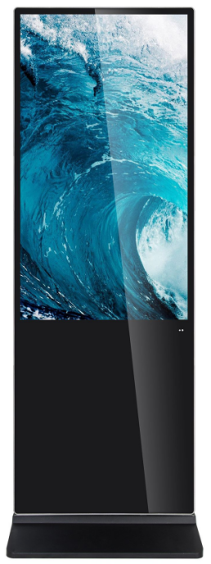 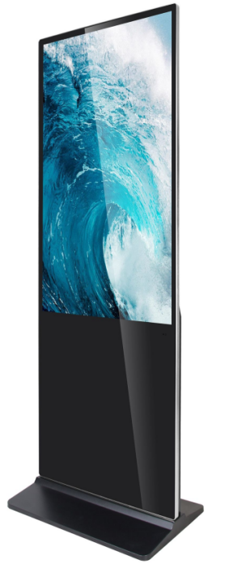 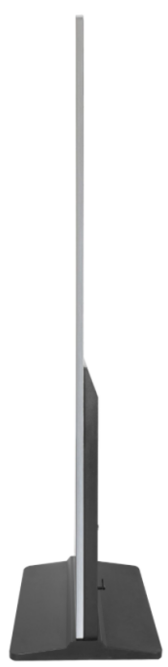 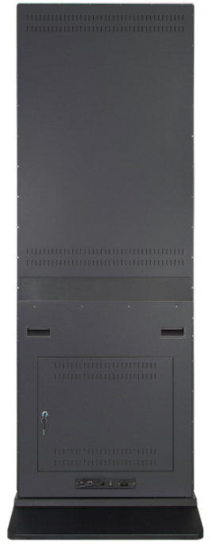

**尺寸图：**

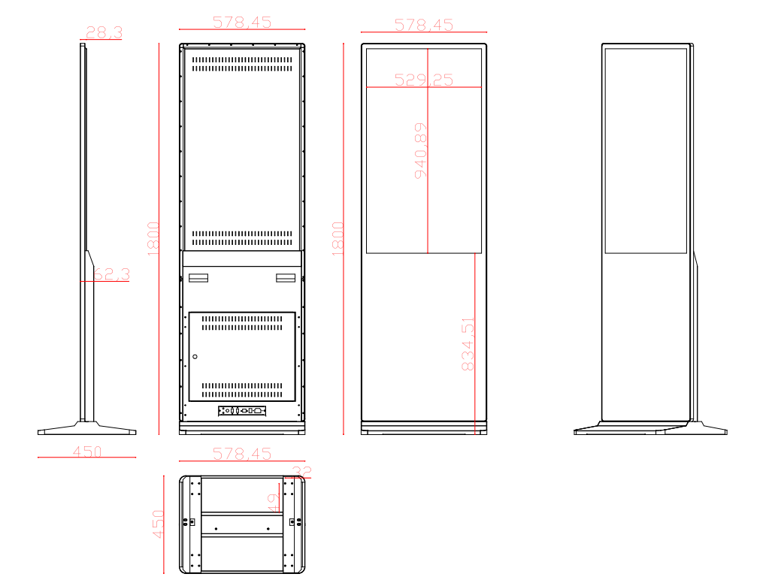

**技术参数：**

|  |  |  |  |
| --- | --- | --- | --- |
| **显**  **示**  **参**  **数** | 液晶尺寸 | | 43英寸 |
| 液晶规格 | | 全新原厂原包LED商用液晶面板 |
| 分 辨 率 | | 1920*1080 |
| 显示面积 | | 529.25*940.89mm |
| 显示比例 | | 16:9 |
| 可视角度 | | 89/89/89/89（左/右/上/下） |
| 亮 度 | | 350cd/m2 |
| 背光类型 | | ELED |
| 响应时间 | | 16.7M（8-bit） |
| 工作频率 | | 60HZ |
| 像素排列 | | RGB垂直条装 |
| **系**  **统**  **参**  **数** | 操作系统 | | 安卓 |
| CPU | | I3 3代 |
| 系统版本 | | Windows 7 |
| 内存 | | 4GB |
| 存储 | | 128GB |
| 预装软件 | | 无 |
| 系统接口 | | DC-IN*1 HDMI输出*1 VGA*1 RJ45*1 耳机座*1 MIC*1 USB*4 |
| 视频播放 | | 支持wmv、avi、flv、rm、rmvb、mpeg、ts、mp4等多种格式 |
| 图片播放 | | 支持BMP、JPEG、PNG、GIF等多种格式 |
| 网络通信 | | 支持以太网、WIFI |
| 定时开关机 | | 支持自定义开关机 |
| 鼠标键盘 | | 支持 |
| 第三方应用 | | 支持第三方应用 |
| **机**  **身**  **参**  **数** | 边框材质 | | 氧化拉丝铝型材 |
| 边框颜色 | | 银色、黑色可选 |
| 机身材质 | | 金属喷涂五金冷轧钢板 |
| 钢化玻璃 | | ≥3.5mm高强度防爆透视钢化玻璃 |
| 机身尺寸 | | 1800*578.45*62.3mm |
| 包装尺寸 | | 1890*710*150 |
| 包装材质 | | 重力纸箱 |
| 裸机重量 | | 33KG |
| 含包装重 | | 40KG |
| 安装方式 | | 落地立式款 |
| **工**  **作**  **环**  **境** | 使用场景 | | 室内使用 |
| 输入电压 | | AC110-220V |
| 待机功率 | | ≥1W |
| 整机功率 | | ≥70W |
| 使用环境 | | 温度‐10℃~55℃/湿度10%RH~90%RH |
| 存储环境 | | 温度‐15℃~65℃/湿度10%RH~95%RH |
| **随机配件** | | 电源线*1根 钥匙*1把 遥控器*1个 WIFI棒*1 内六角扳手*1把 底座螺丝*1包 | |